

INVENTORY

Das neue Rechnungs- und Artikelsystem
Ein kurzer Überblick — ohne Fachchinesisch
Stand: 7. September 2026
Zusammengestellt von Fabian

1. Worum geht es?
Wir bekommen laufend Lieferantenrechnungen mit Ski-, Bike-, Wander-, Lauf- und Tennisausrüstung — jede Rechnung mit Dutzenden bis über hundert Positionen. Bisher mussten diese Angaben von Hand geprüft und übertragen werden.
Das neue System liest die Rechnungen automatisch ein, zeigt alle erkannten Artikel zur Kontrolle an und legt sie danach in einer zentralen, durchsuchbaren Ablage ab. So haben wir jederzeit den Überblick, was wann zu welchem Preis geliefert wurde — ohne manuelles Abtippen.

Kurz gesagt: Rechnung hochladen → prüfen → speichern. Der Rest läuft automatisch.

2. So funktioniert es im Alltag
Drei Schritte, die eine Filialleitung für jede neue Lieferung durchläuft:
1 Rechnung hochladen
Die PDF-Rechnung des Lieferanten wird im System hochgeladen — genau wie ein Dokument per E-Mail anhängen.
2 Prüfen
Das System liest alle Positionen automatisch aus: Marke, Artikelnummer, Grösse, Farbe, Menge, Preis. Auffälligkeiten (z. B. ein fehlender Preis) werden deutlich markiert, damit sie vor dem Speichern korrigiert werden können.
3 Bestätigen
Erst nach einem bewussten Klick auf „Import bestätigen" werden die Artikel in der Ablage gespeichert. Vorher wird nichts übernommen — Fehler in der Vorschau kosten nichts.

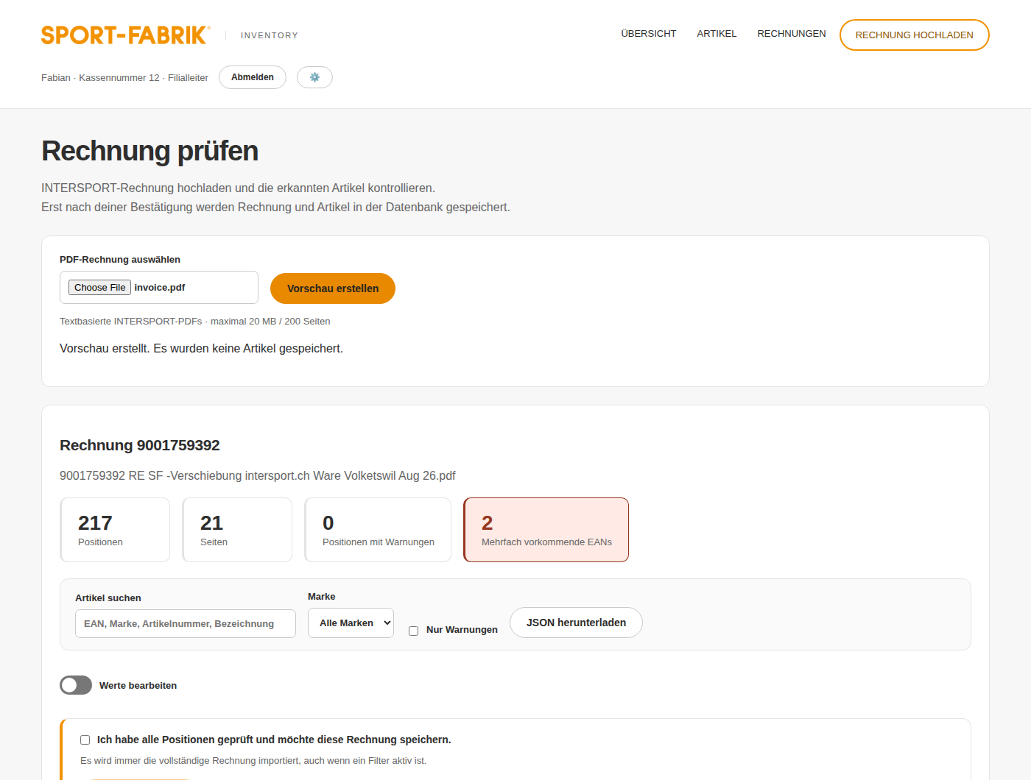
So sieht die Prüf-Ansicht in der Praxis aus (Beispieldaten).

3. Was bringt das der Sport-Fabrik?
Weniger Abtipp-Arbeit — Positionen werden automatisch erkannt statt von Hand übertragen — das spart Zeit bei jeder Lieferung.
Weniger Fehler — Warnungen bei fehlenden Preisen oder doppelten Artikeln fallen sofort auf, statt erst später im Alltag.
Alles an einem Ort — Jeder Artikel — mit allen Farb- und Grössenvarianten — ist über Marke, EAN, Artikelnummer oder Grösse in Sekunden auffindbar.
Vollständige Historie — Zu jedem Artikel lässt sich nachvollziehen, wann er geliefert wurde, zu welchem Preis, und wie sich der Preis über die Zeit entwickelt hat.
Notizen direkt am Artikel — Beobachtungen zum Verkauf oder Hinweise für die nächste Bestellung lassen sich direkt beim Artikel festhalten, statt auf Zetteln oder im Kopf.
Export für Bestellungen — Die aktuelle Artikelliste lässt sich jederzeit als Excel-Datei exportieren, z. B. für eine Bestellliste oder Auswertung.
Zugänglich für alle Mitarbeitenden — Grössere Schrift und ein Dunkelmodus machen die Bedienung auch für Mitarbeitende mit eingeschränktem Sehvermögen angenehm.

4. Wer darf was?
Die Anmeldung funktioniert gleich wie am bestehenden Kassensystem — es braucht keine neuen Passwörter oder Schulungen für die Grundbedienung.
Rolle | Anmeldung | Darf im System
Mitarbeitende | Nur mit Kassennummer | Artikel suchen, Lieferhistorie und Preisverlauf ansehen, eigene Notizen erfassen
Filialleitung | Kassennummer + Passwort | Zusätzlich: Rechnungen hochladen, importieren und bei Bedarf wieder löschen; alle Notizen bearbeiten

5. Wo laufen die Daten?
Das System läuft auf einem Computer im Geschäft selbst — nicht in einer externen Cloud. Die vier Arbeitsplätze im Laden greifen im internen Netzwerk über den Browser darauf zu, so wie auf eine normale Webseite.
Datenbank und Original-Rechnungen werden automatisch und regelmässig gesichert und die Sicherung wird geprüft, damit im Fall eines technischen Defekts nichts verloren geht.

6. Aktueller Stand
Alle in diesem Dokument beschriebenen Funktionen sind fertig entwickelt und laufen bereits im Testbetrieb. Über 70 automatisierte Prüfungen stellen sicher, dass zentrale Abläufe — Hochladen, Prüfen, Speichern, Löschen, Suche — zuverlässig funktionieren.
Als Nächstes wird das System auf den Ladencomputer im Geschäft aufgesetzt, damit alle vier Arbeitsplätze im laufenden Betrieb darauf zugreifen können.

Fragen oder Rückmeldungen sind jederzeit willkommen — bei Fabian.

